ДОДАТОК 1.
RFP 23/07/2026/2

Проект Women-Led Community Systems for Recovery and Resilience

ТЕХНІЧНЕ ЗАВДАННЯ
Мета:
Розробка візуалізацій та технічного дизайн-проекту інтер’єру центру соціально-економічної підтримки жінок у м. Луцьк, Волинської області. Дизайн інтер’єру має бути розроблений у відповідності до сучасних підходів до облаштування громадських, соціальних і сервісних просторів, з урахуванням функціонального призначення центру, принципів безбар’єрності, інклюзивності та доступності, потреб жінок і дітей як основних користувачів простору. Економічної доцільності рішень та мінімізації витрат на подальшу експлуатацію.

- Технічне завдання :
- Ознайомитися з технічною та планувальною документацією щодо приміщення.
- Вивчити концепцію проєкту та функціональну модель Центру.
- Провести дизайн-дослідження із фасилітованою сесією за участю представників Фонду та майбутніх користувачів простору.
- Проаналізувати сценарії використання простору та розробити User Journey Map, Space Flow Map і функціональну матрицю приміщення.
- Запропонувати оптимальне зонування з урахуванням потоків користувачів, приватності, безпеки та адаптивності простору.
- Розробити дизайн-концепцію інтер'єру на основі принципів Evidence-Based Design та Trauma-Informed Design.
- Підготувати 3D-візуалізації ключових зон.
- Розробити повний технічний дизайн-проєкт.
- Передбачити концепцію wayfinding: кольорове зонування, інформаційну графіку, піктограми, тактильну навігацію.
- Інтегрувати environmental branding (айдентика в інтер'єрі).
- Підібрати матеріали з оцінкою їх довговічності та експлуатаційних витрат.
- Координувати рішення із консультантами, підрядниками та представниками Фонду.

- У складі документації необхідно розробити:

Етап 1. Дизайн-концепція
· Дизайн-дослідження та фасилітована сесія.
· User Journey Map, Space Flow Map, функціональна матриця.
· Концепція зонування.
· Privacy Map, Noise Map, Lighting Map, Space Flexibility Map.
· Moodboard, стилістичні рішення, попередні 3D-візуалізації.

Етап 2. Дизайн-проєкт
· Альбом креслень (згідно базового ТЗ).
· Design Guidelines (дизайн-код простору).
· Концепція wayfinding.
· Специфікації матеріалів, меблів, освітлення.
· Design Decision Book із обґрунтуванням ключових рішень.

Об’єкт будівництва:

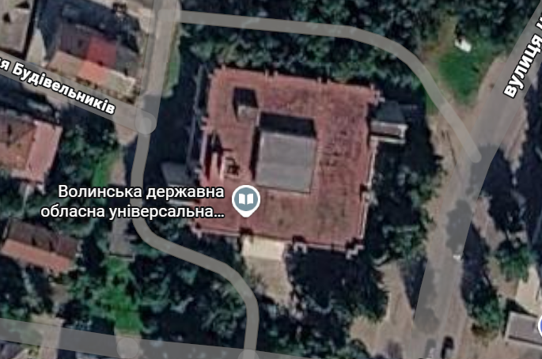
вулиця Шопена, 11, Луцьк, Волинська область, Україна, 43000
Площа території для ремонту близько 328м2

ПІБ: ______________________________________________________
ПІДПИС: _____________________________________________
ПОСАДА: ___________________________________________________
Електронна пошта та мобільний телефон______________________________________
ПЕЧАТКА:
ДАТА:

